火炬园C座12楼、13楼、16楼
渗漏水维修项目（施工单位选取）询价公告

佛山火炬创新创业园有限公司就“火炬园C座12楼、13楼、16楼渗漏水维修项目（施工单位选取）”遴选施工单位，欢迎各符合项目要求的单位参与报价。
一、项目简介
1、工程概况：本次需要进行渗漏维修部位主要3个位置，分别是⑴、炬照楼12楼顶面漏水；⑵、炬照楼13楼内墙渗水；⑶、炬照楼16楼内墙渗水。经过对以上位置进行现场查勘分析，造成漏水情况多因为原防水层老化被破坏，外墙砖老化开裂等原因造成渗漏。
2、基本处理工序包含：现场查勘确定漏水原因→放线定位确定漏水位置→施工区域设置施工围挡(玻璃挡雨棚面上加装排栅架保护，排栅架上表面覆盖纱网及模板)→渗漏位置上部饰面材料清除→对原结构基层进行清理工作→对漏水区域进行防水处理→防水保护层的施工→原饰面层的恢复→在新外墙砖面及四周多油一层透明防水层→施工场地清理等。
对12楼顶面漏水，主要原因是13楼平台防水层老化引起，需铲除原防水层，清理基面，重新油一层新的防水层及加一层水泥沙保护层；13和16楼的内墙渗水问题，是由于外墙顶梁与墙体之间收缩，导致批荡与瓷片开裂，雨水从外墙渗入引起，需把开裂的外墙瓷片和批荡凿除，批荡后，再刷一层防水，再重新贴回新瓷砖，并在新瓷砖及四周多刷一层透明防水层。
3、安全及文明施工措施:
（1）、施工人员必须严格遵守操作规程，严禁违章作业。
（2）、作业前需认真检查高空作业用品的完整性及安全。
（3）、施工地点下方必须进行围蔽，严禁外人进入，并设专人看守。
（4）、为保障在施工期间园区的正常使用，我司考虑采用分段施工的方式进行，保障园区正常运营。
（5）、施工作业时应设置临时围挡，确保施工作业不影响园区正常工作，施工材料堆码有序并作好必要的覆盖，保证园区的清洁有序。
（6）、每天施工完成的作业面做到工完场地清，减少施工中的扬尘和噪音污染。
二、报价及要求
1.本项目最高限价：10万元，项目报价为固定总价，根据工程量清单进行报价。
2.本项目费用包含工程垃圾清运、管理费、税金、质保费用等。不含室内装饰部分修复。报价人需按采购方提供的“工程量清单”及“报价及承诺函”格式进行报价。
3.报价人应具备建筑装修装饰工程专业承包乙级或以上资质，或建筑工程施工总承包乙级或以上资质。
4.报价人应持有安全生产许可证。
5.合同工期：自合同签订之日起，30个日历日内完成竣工验收。
6.付款方式：验收合格后支付合同价80%,结算后支付至97%，保修期两年，质保期到期付清3%质保金。
7.质量及安全要求：符合国家、省或行业现行的工程建设质量验收标准及规范，须达到合格或以上验收标准。负责本项目渗漏水修复工作的中标单位必须在中标后二个日历日内到现场进行实地查看，三个日历日内提交施工方案，确保施工过程中人员及其他附属物的安全
8.报价时递交的资料应包含：公司营业执照、资质证书、安全生产许可证、报价及承诺函和报价清单。
三、密封及盖章要求
1.盖章要求：公司营业执照、资质证书、安全生产许可证、报价及承诺函、工程量清单等均需加盖公司章。
2.密封要求，以上资料均应用档案袋封装黏贴密封条，并在封口处加盖公章。
四、视为无效报价的情形
1.不按本要求函第二点报价要求递交报价资料的。
2.报价时间超出规定时间的。
3.不响应“报价及承诺函”条款的。
4.不按本邀请函第三点进行密封的。
五、评选方式
最低价评选法，若出现报价相同的则以现场随机抽签方式确定中标单位。
六、递交文件报价时间及地点
递交报价文件的时间：2021年 月 日17:30分前。
递交报价文件的地点：佛山市禅城区华宝南路13号火炬园D座一楼科技金融综合服务中心（佛山大学科技园）
联系人：洪生、谢生：0757—82582347

佛山火炬创新创业园有限公司
招标工作小组
2021年 月 日

报价及承诺函

致：佛山火炬创新创业园有限公司
我方根据贵司的要求，参与以下项目的报价，现为我方作郑重承诺及报价如下：
项目名称：
- 我方对本项目所报总价（含税）为￥ 元。
- 我方承诺在竞得该项目后，将严格按照贵司的要求完成项目相关工作。
- 完全认可贵司对该项目施工单位的选择结果，同时清楚理解到仅凭报价或单一竞争优势并非是决定服务资格的唯一依据。
- 我方已依法健全的财务会计制度、缴纳了各项税费及社会保险费用，如有需要，可随时向采购方提交近三个月内的相关缴费证明，以便核查。
- 我司承诺均已经过认真、严格的审核，其内容已充分表达了我方的真实意愿，没有任何遗漏、虚假、侵权之处，若出现违背诚实信用和商业道德之行为，或因我方行为不当而损害了贵司的合法权益，愿独自承担相应的法律责任。
- 本承诺函自递交之日起有效期不少于60天，并且一旦双方对该项目确立合同关系后，本承诺效力及范围有效期则相应延长至我方与贵司签订的合同规定的期限和作为合同的补充文件。

承诺方单位名称： （公章）
联系人：
联系电话：
承诺日期： 年 月 日

火炬园炬照楼（12楼、13楼、16楼）补漏工程量清单
工程名称：火炬园炬照楼（12楼、13楼、16楼）补漏工程
序号 | 项目内容 | 单位 | 数量 | 单价 | 总价 | 备注
1 | 16楼外墙铲除原外墙砖（高空作业） | ㎡ | 32
2 | 16楼外墙批荡（高空作业） | ㎡ | 32
3 | 16楼外墙油底层防水（高空作业） | ㎡ | 32
4 | 16楼外墙新贴外墙砖（高空作业） | ㎡ | 32
5 | 16楼新贴外墙再油一层面层防水（高空作业） | ㎡ | 32
6 | 12楼与13楼间外墙铲除原外墙砖（高空作业） | ㎡ | 28
7 | 12楼与13楼间外墙批荡（高空作业） | ㎡ | 28
8 | 12楼与13楼间外墙油底层防水（高空作业） | ㎡ | 28
9 | 12楼与13楼间外墙新贴外墙砖（高空作业） | ㎡ | 28
10 | 12楼与13楼间新贴外墙再油一层面层防水（高空作业） | ㎡ | 28
11 | 13楼平台铲除原破损地面（从高空下平台） | ㎡ | 14
12 | 13楼平台油防水(从高空下平台) | ㎡ | 14
13 | 13楼平台做保护层(从高空下平台) | ㎡ | 14
14 | 地下防高空坠物保护架 | ㎡ | 560 |  |  | 地下一楼有玻璃挡雨棚
15 | 工程垃圾清运 | 项 | 1
 | 小计
 | 税金
 | 总计（元）

附：现场渗漏情况图片
12楼渗水点
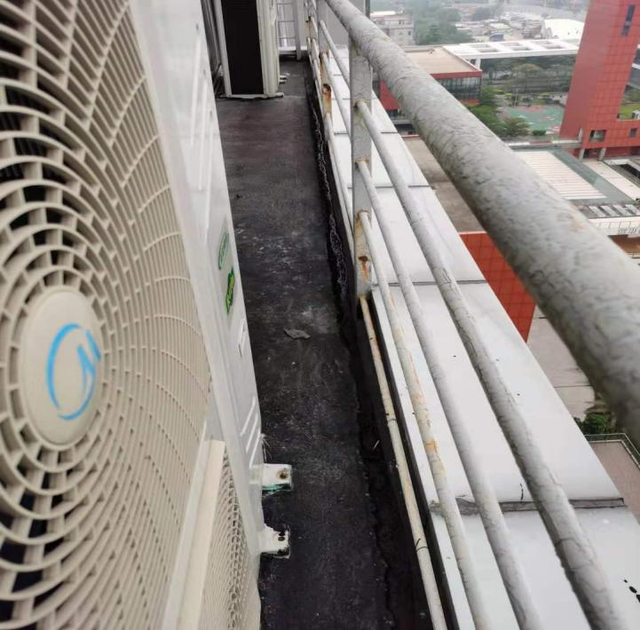 | 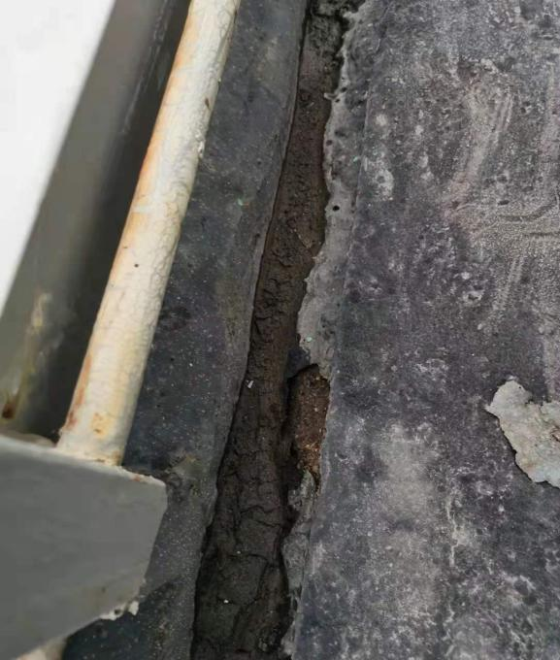
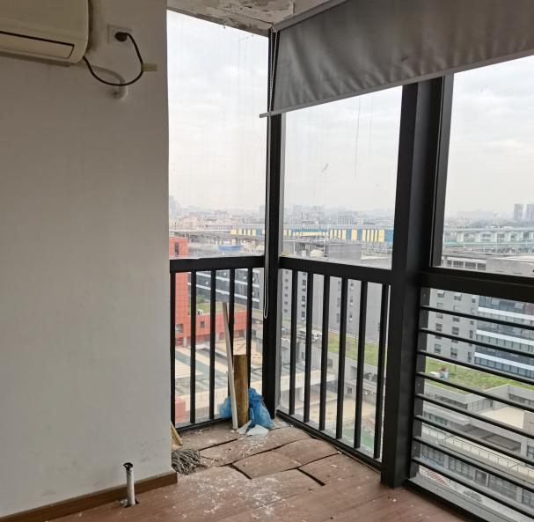 | 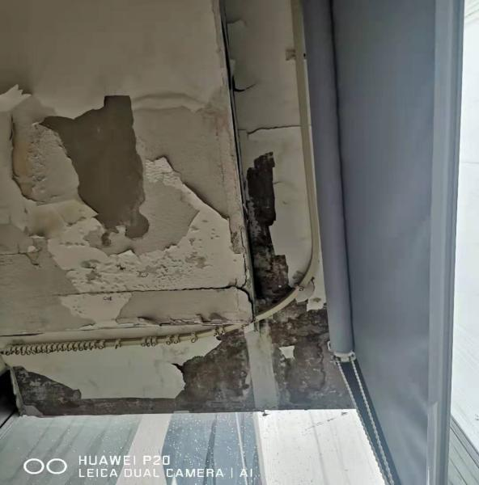
13楼渗水点
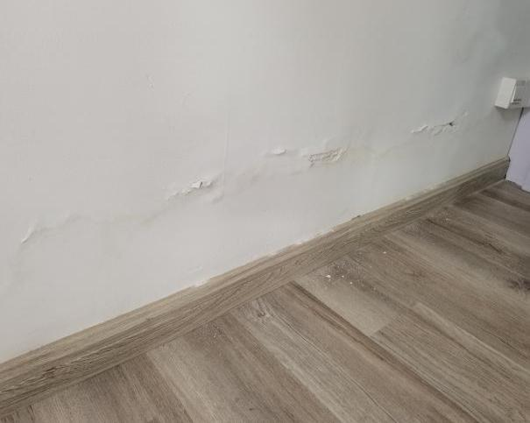 | 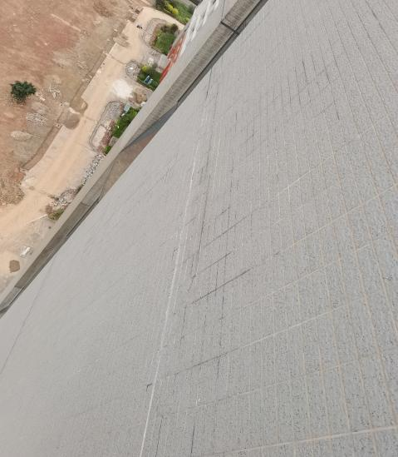
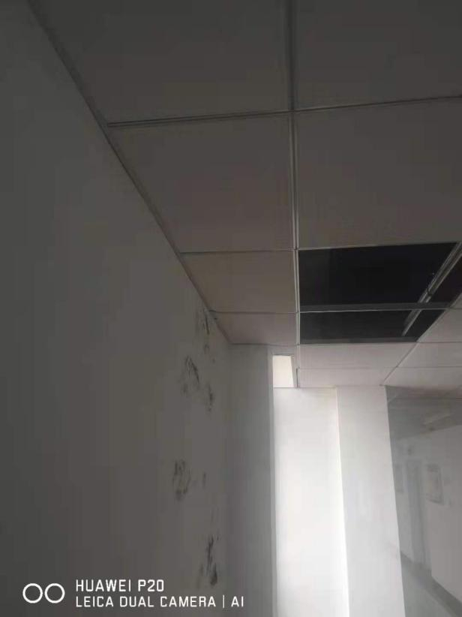 | 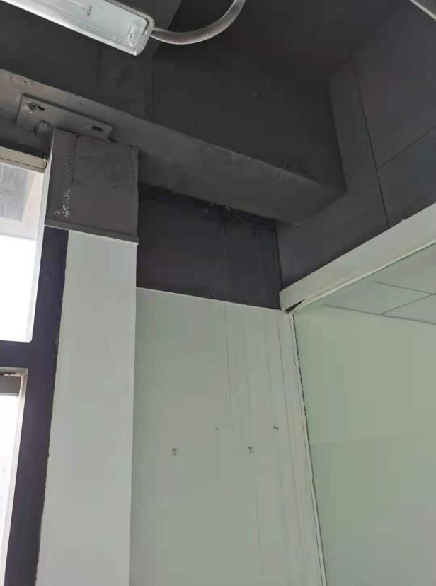
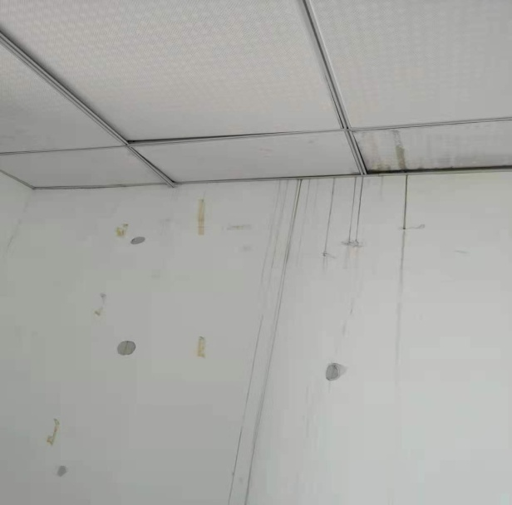 | 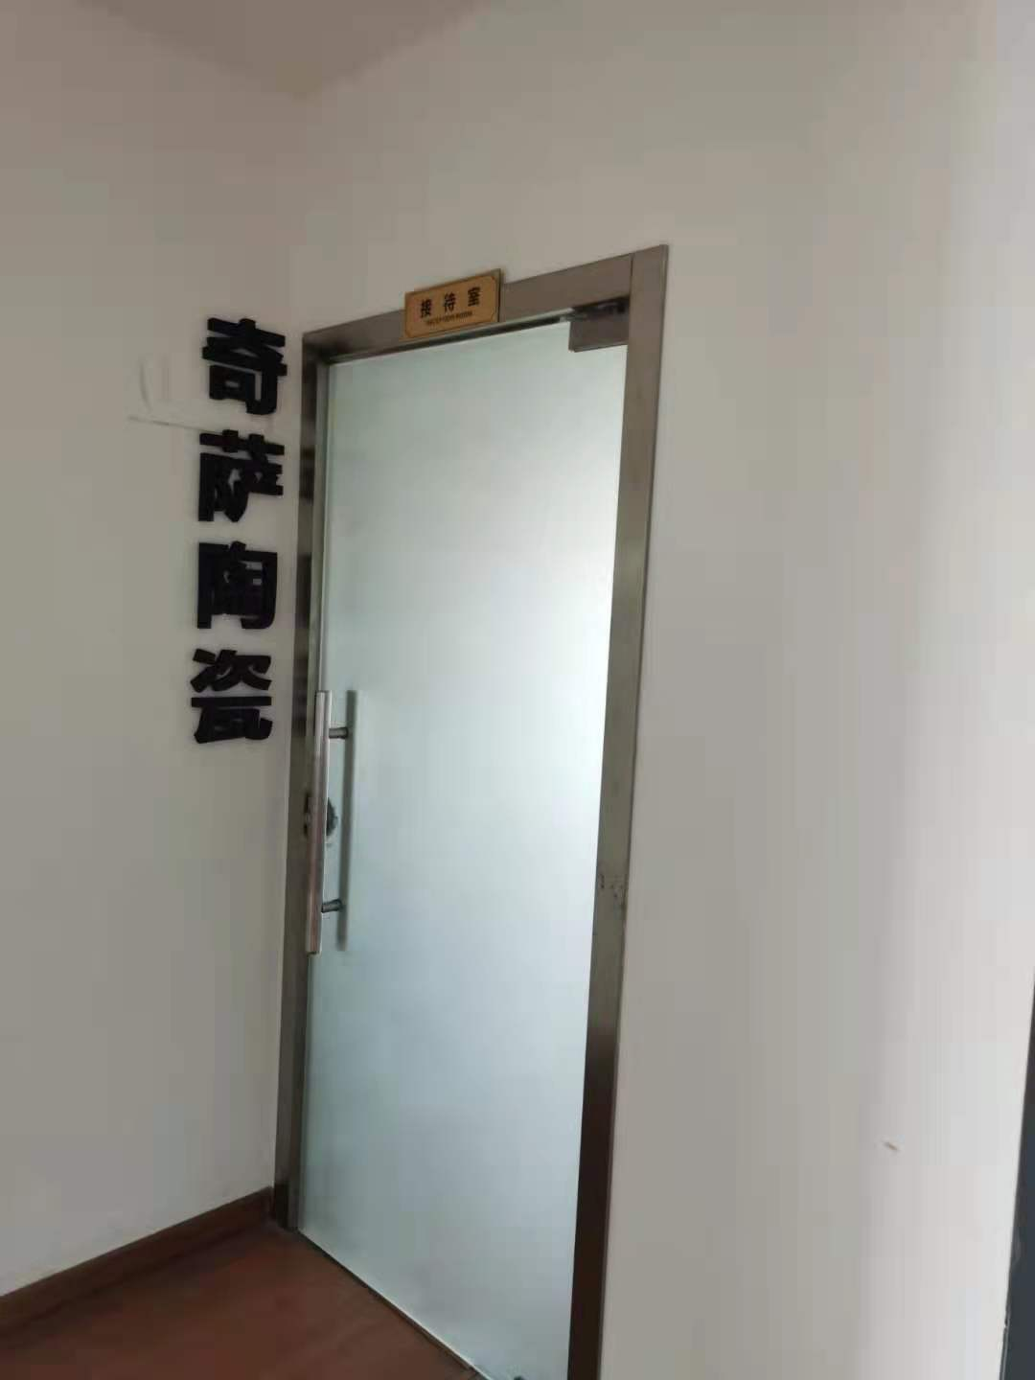
16楼渗水点
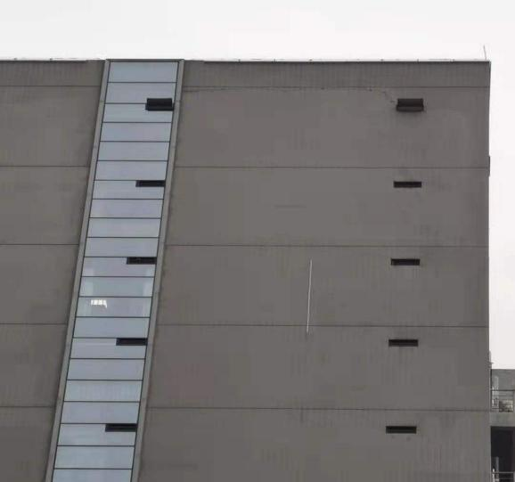 | 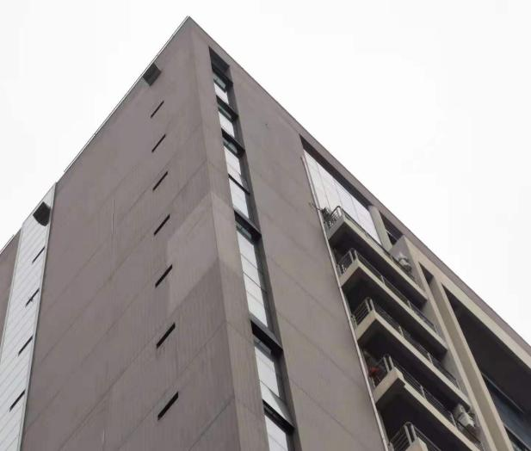
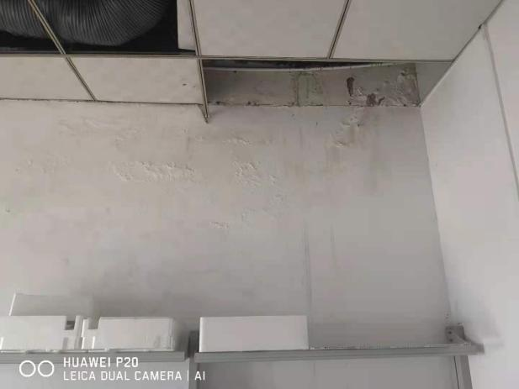 | 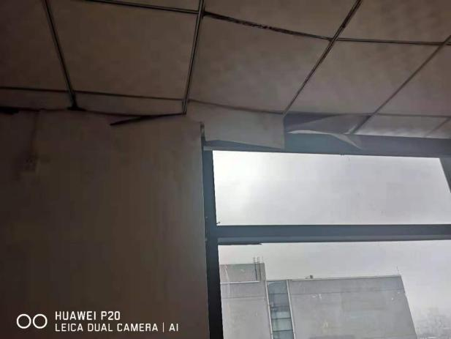
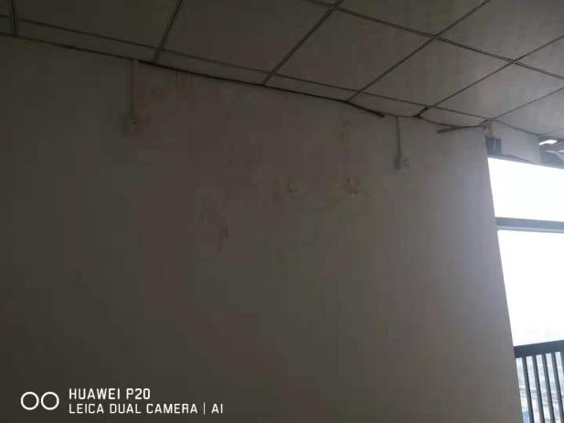 | 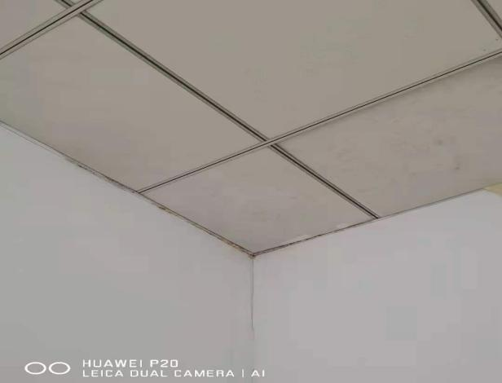
楼下玻璃雨棚
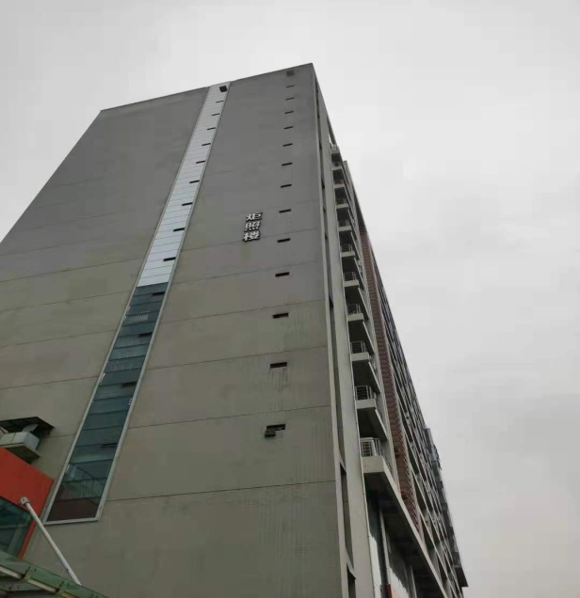 | 左下角就是玻璃雨棚

